C++编程实验指导

学 院 软件工程学院

年级专业 软工182

学生学号  2018081062

学生姓名  邓棋

提交日期 2019年11月25日

**实验一 C++类的练习**

**一、实验目的**

1． 掌握class、struct实现类的操作，比较class和struct的区别与联系

2． 掌握友元函数的基本用法

**二、实验内容**

**1． Class实现Point和Line的功能**

**Point类的定义及成员函数的实现：**

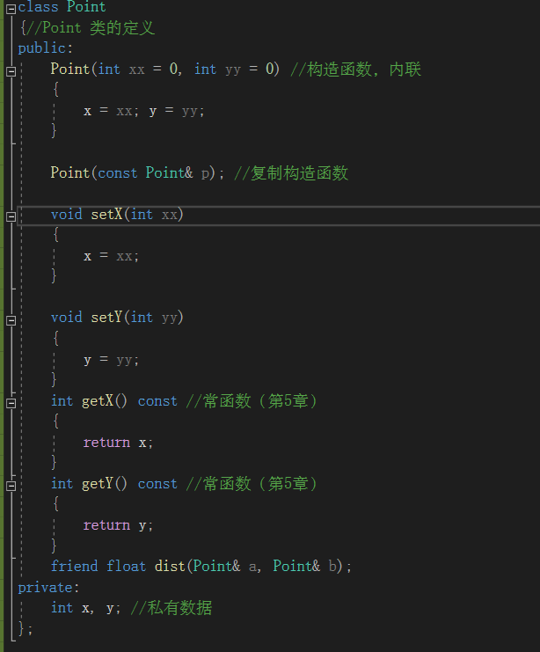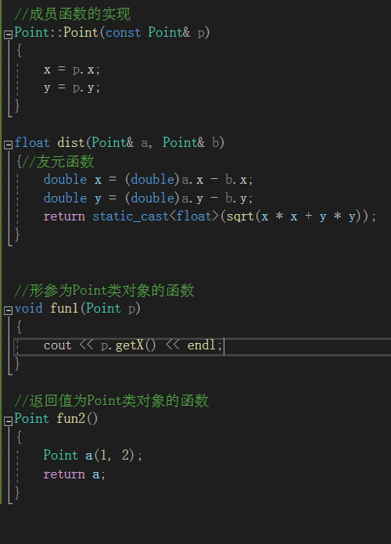

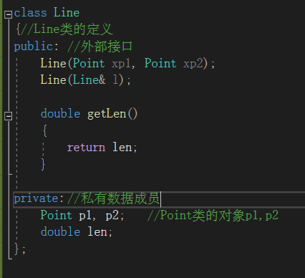**Line类的定义和成员函数的实现:**

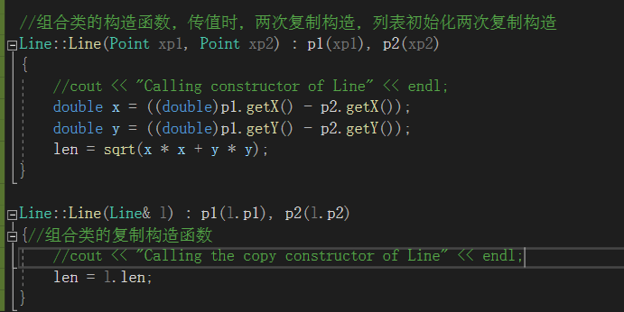

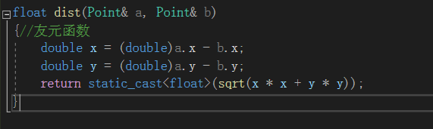**2． 友元函数计算线段的长度**

**3． struct实现Point和Line的功能**

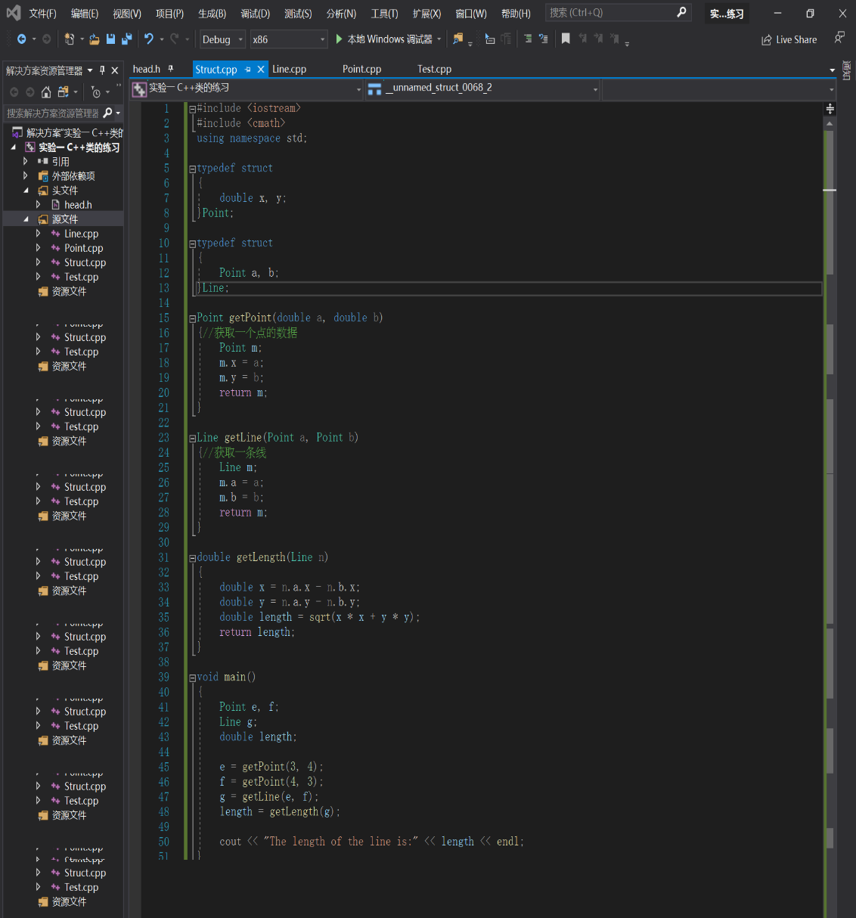

**实验结果**

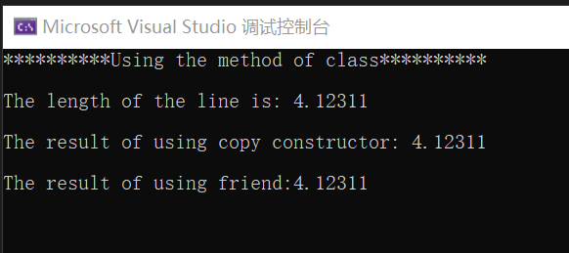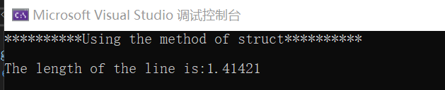

**三、实验过程**

1、设计Point类和Line类，实现它的功能

2、设计struct结构和它对应的方法，实现它的功能

3、运行测试调整代码

**四、实验心得**

C++中struct和class的区别并不大，一开始定义的class类，把class关键字换成struct依然可以用，C++中struct主要是为了和c中兼容，struct可看作一种数据结构的实现体（变量是数据），class作为对象的实现体（变量是成员），实际无区别。

C++中的struct对C中的struct进行了扩充，它已经不再只是一个包含不同数据类型的数据结构了，它已经获取了太多的功能。struct能包含成员函数，能继承，能实现多态；struct和class最本质的区别就是默认的访问控制，体现在两个方面：1、默认的访问权限，struct是public的，class是private的；2、struct作为数据结构的实现体，它默认的数据访问控制是public的，而class作为对象的实现体，它默认的成员变量访问控制是private的。